Прайс-лист
ООО «Борский Камень-Самосвет»
Действителен с 5.05.2014г
Заборные панели

№ | Наименование  продукции | Фото изделия | Размер | Цена, руб./шт до 30.06.14г
ПЗ.001 | Заборная панель №001 «Овен» | 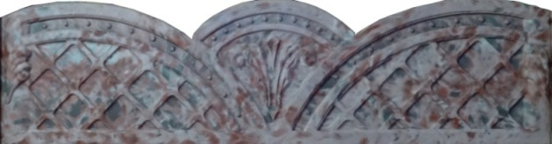 | Размер секции 2000х500х40 | 605,00
ПЗ.002 | Заборная панель №002 «Версаль» |  | Размер секции 2000х500х40 | 605,00
ПЗ.004 | Заборная панель №004 | 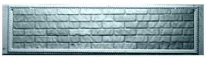 | Размер секции 2000х500х40 | 605,00
ПЗ.006 | Заборная панель №006 «Омега» |  | Размер секции 2000х500х40 | 605,00
ПЗ.007 | Заборная панель №007 «Форум» |  | Размер секции 2000х500х40 | 605,00
ПЗ.008 | Заборная панель №008 «Триумф» | 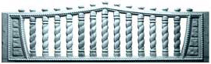 | Размер секции 2000х500х40 | 605,00
СЗ.102 | Столб №2  для 3-х секций забора | 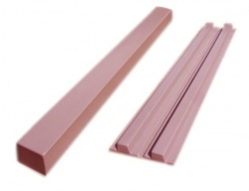 | Размер 2200 мм | 850,00
СЗ.103 | Столб №2  для 4-х секций забора |  | Размер 2860 мм | 1000,00
ВЗ.304 | Навершие «Четырехскатное» в 1,5 кирпича | 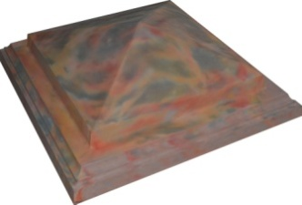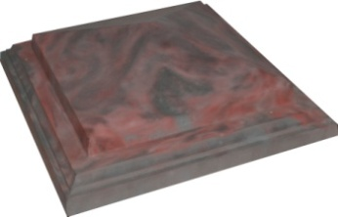 | 420 мм х 420 мм х 125 мм | 330,00

